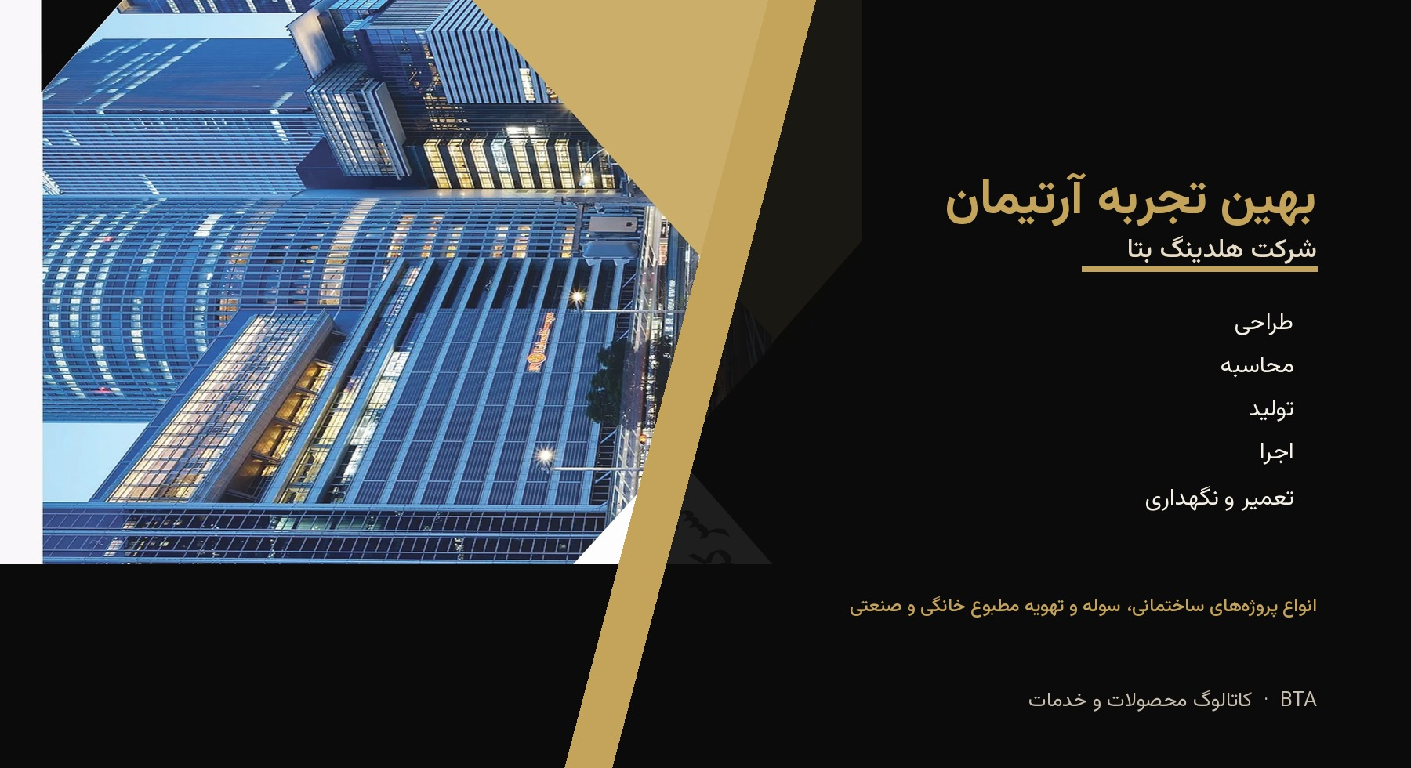
کاتالوگ محصولات، خدمات و پروژه‌های اجراشده
نسخه بازطراحی‌شده بر اساس کاتالوگ چاپی شرکت
مقدمه
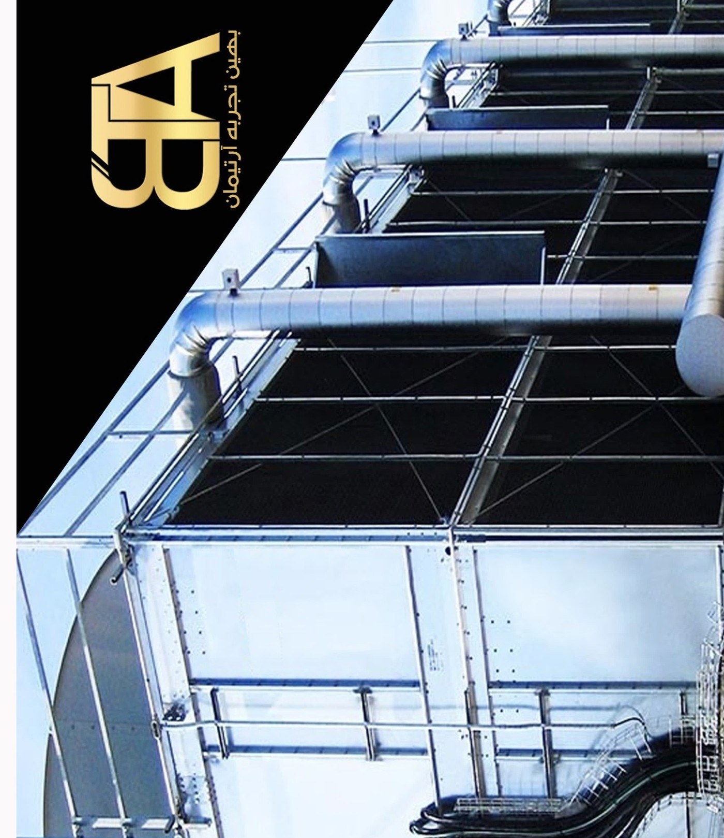
تجهیزات سرمایش و تهویه مطبوع صنعتی
شرکت ساختمانی و تأمین تجهیزات بهین تجربه آرتیمان (BTA) در سال ۱۳۹۹ با هدف طراحی و اجرای انواع پروژه‌های ساختمانی، سوله و سیستم‌های تهویه مطبوع از صفر تا صد تأسیس شده است.
حوزه فعالیت شامل پروژه‌های اداری، تجاری، آموزشی، فرهنگی و نظامی است؛ از جمله انبارهای دارویی و نگهداری مواد غذایی. شرکت بر به‌کارگیری تجهیزات دارای گواهی‌های معتبر داخلی و بین‌المللی و آمادگی برای پروژه‌های بین‌المللی تأکید دارد.
توانمندی‌ها: تولیدات و اجرایی‌ات
تولیدات
• طراحی و تولید انواع چیلرهای تراکمی آب‌خنک و هواخنک
• طراحی و تولید انواع برج‌های خنک‌کننده
• طراحی و تولید انواع هواساز، هواسازهای هایژنیک و ایرواشر
• طراحی و تولید انواع روفتاپ پکیج (پکیج یونیت)
• طراحی و تولید انواع لامینار باکس
• طراحی و تولید انواع فیلتر هپا
• طراحی و تولید انواع بویلر صنعتی، کویل و فن‌کویل
• طراحی، تولید، اجرا، تعمیر و نگهداری انواع سیستم‌های تهویه مطبوع، داکت اسپلیت و کولر
اجرایی‌ات
• طراحی و اجرای صفر تا صد انواع پروژه‌های ساختمانی
• طراحی، محاسبه، اجرا و تجهیز انواع سوله‌های صنعتی
• طراحی و اجرای انواع کلین‌روم
• طراحی، اجرا، تأمین، تجهیز و نگهداری سیستم‌های موتورخانه مکانیکال
• طراحی و اجرای سیستم‌های برق قدرت، شبکه روشنایی و دوربین مداربسته
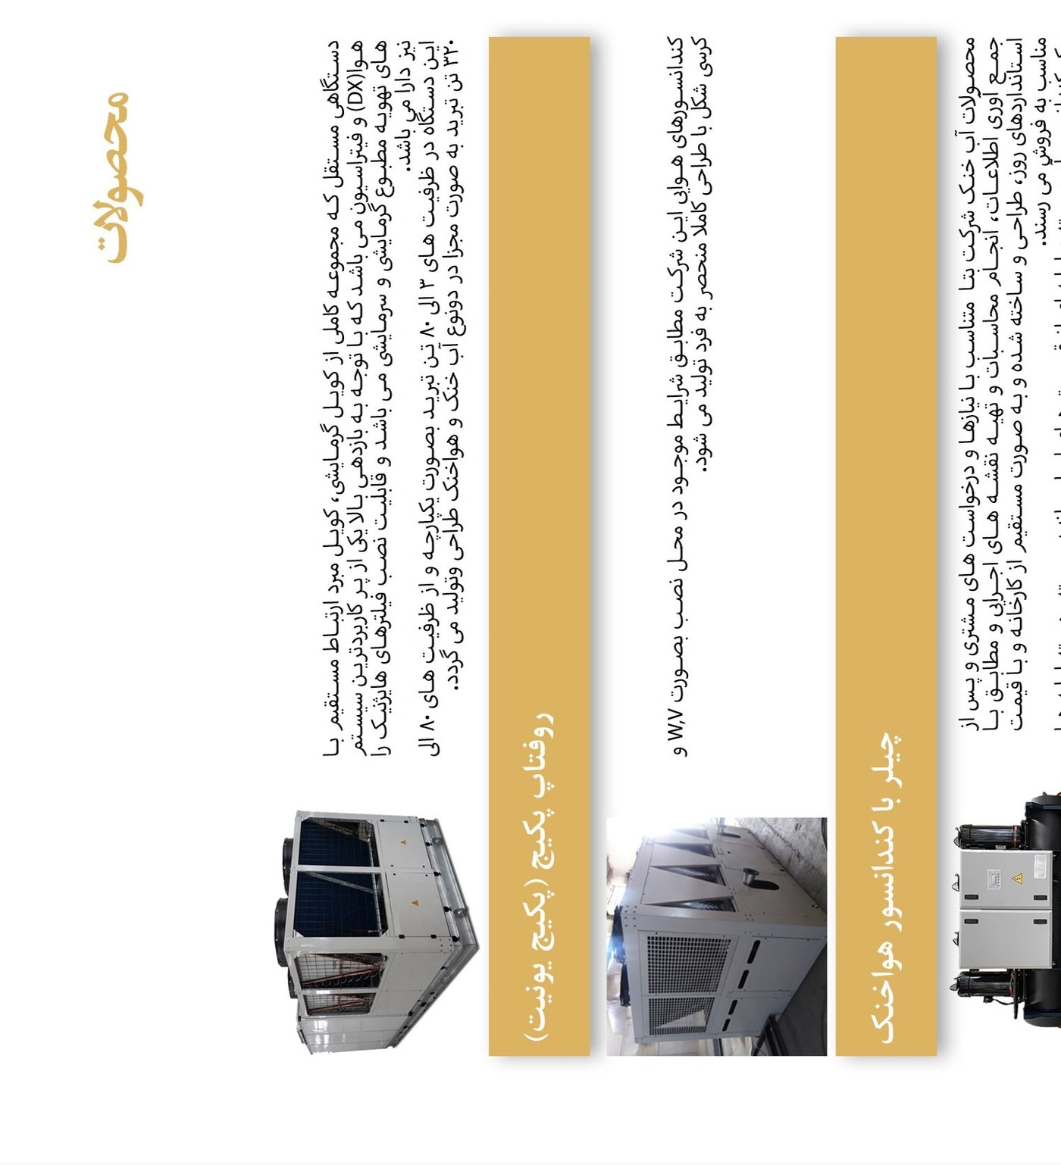
نمونه‌ای از محصولات تهویه و سرمایش
چیلرهای تراکمی
طراحی سفارشی بر اساس نیاز مشتری و شرایط اقلیمی، با کندانسور آب‌خنک یا هواخنک؛ کنترل هوشمند مبتنی بر پی‌ال‌سی و قابلیت اتصال به سیستم مدیریت ساختمان؛ اواپراتور پوسته‌ولوله با لوله‌های مسی؛ بدنه گالوانیزه با پوشش پودری الکترواستاتیک؛ درجه حفاظت آی‌پی ۵۴.
جدول ۱. خطوط محصول چیلر تراکمی
ردیف | نوع | کمپرسور | حدود ظرفیت (تن)
۱ | اسکرول | هرمتیک | ۳٫۵ تا ۱۲۰
۲ | پیستونی | نیمه‌هرمتیک | ۳٫۵ تا ۱۲۰
۳ | اسکرو | نیمه‌هرمتیک | ۵۰ تا ۱۲۸۰

برندهای کمپرسور: کوپلند، بیتزر، دانفوس، هانبل
برج‌های خنک‌کننده
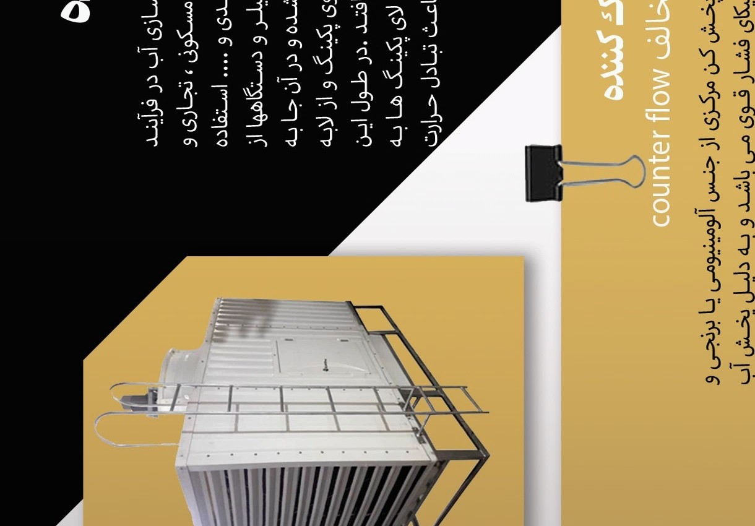
برج خنک‌کننده فایبرگلاس / مکعبی
برج خنک‌کننده برای خنک‌کاری آب فرآیندی در مجتمع‌های مسکونی، تجاری و صنعتی (پالایشگاه، نیروگاه، کارخانه) از طریق تبادل حرارت آب و هوا به‌کار می‌رود. ظرفیت‌های متداول از حدود ۵ تا بیش از ۱۲۵۰ تن و در مدل‌های جریان متقاطع و جریان مخالف ارائه می‌شود.
انواع برج
• برج گرد یا بطری‌شکل جریان مخالف — ظرفیت حدود ۸ تا ۱۴۰۰ تن
• برج فایبرگلاس جریان متقاطع — ظرفیت حدود ۵۰ تا ۱۰۰۰ تن؛ صدای کم و فضای نصب محدود
• برج مکعب جریان مخالف — مدار باز و مدار بسته؛ پکینگ یو‌پی‌وی‌سی
• برج مدار بسته — جلوگیری از رسوب و خوردگی با جدا نگه داشتن آب فرآیندی در حلقه بسته
هواساز و تجهیزات مرتبط
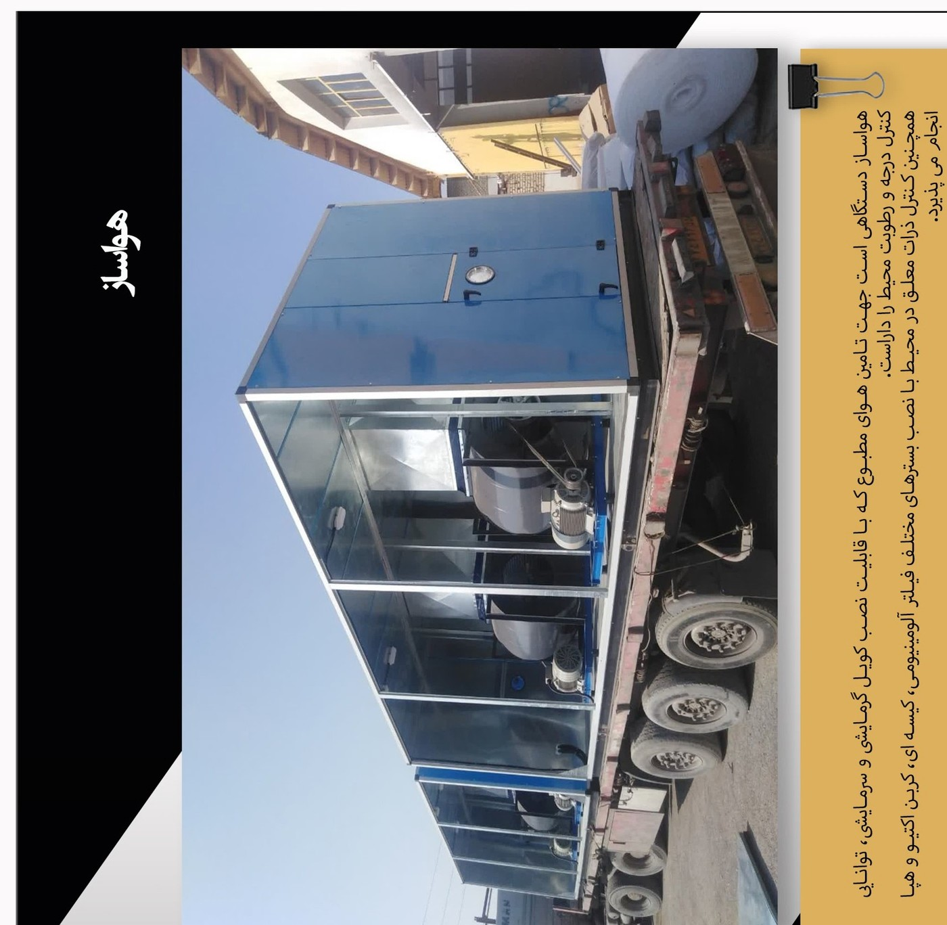
هواساز صنعتی مدولار
هواساز دستگاه تأمین هوای مطبوع برای کنترل دما و رطوبت است و از کویل‌های گرمایش و سرمایش به‌همراه فیلتراسیون ذرات معلق (آلومینیومی، کیسه‌ای، کربن اکتیو، هپا و اولپا) بهره می‌برد. ظرفیت متداول حدود ۱۵۰۰ تا ۶۵۰۰۰ سی‌اف‌ام؛ طراحی تک‌زون یا چندزون؛ مدل افقی یا عمودی.
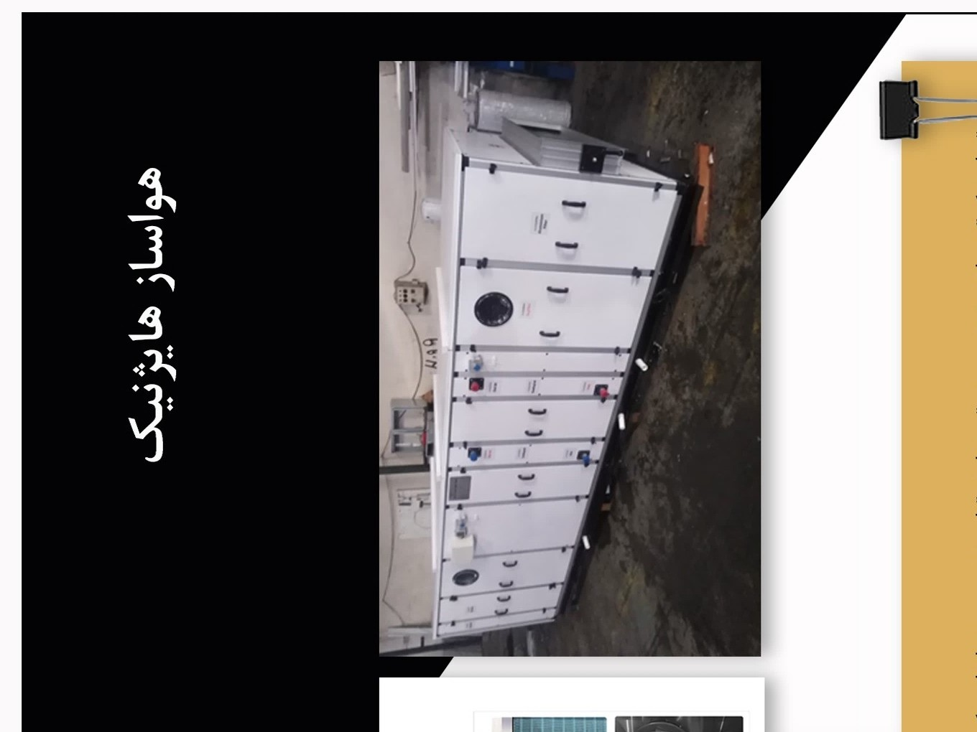
هواساز هایژنیک
هواساز هایژنیک
برای محیط‌های حساس مانند بیمارستان، تولید دارو و واکسن، صنایع غذایی و اتاق تمیز. ورق استنلس استیل، گوشه‌های گرد، فن کوپل مستقیم، و مستندات اعتبارسنجی آی‌کیو، دی‌کیو، او‌کیو و پی‌کیو. استانداردهای مرجع: ایزو ۱۴۶۴۴ و وی‌دی‌آی ۶۰۲۲.
فیلترها
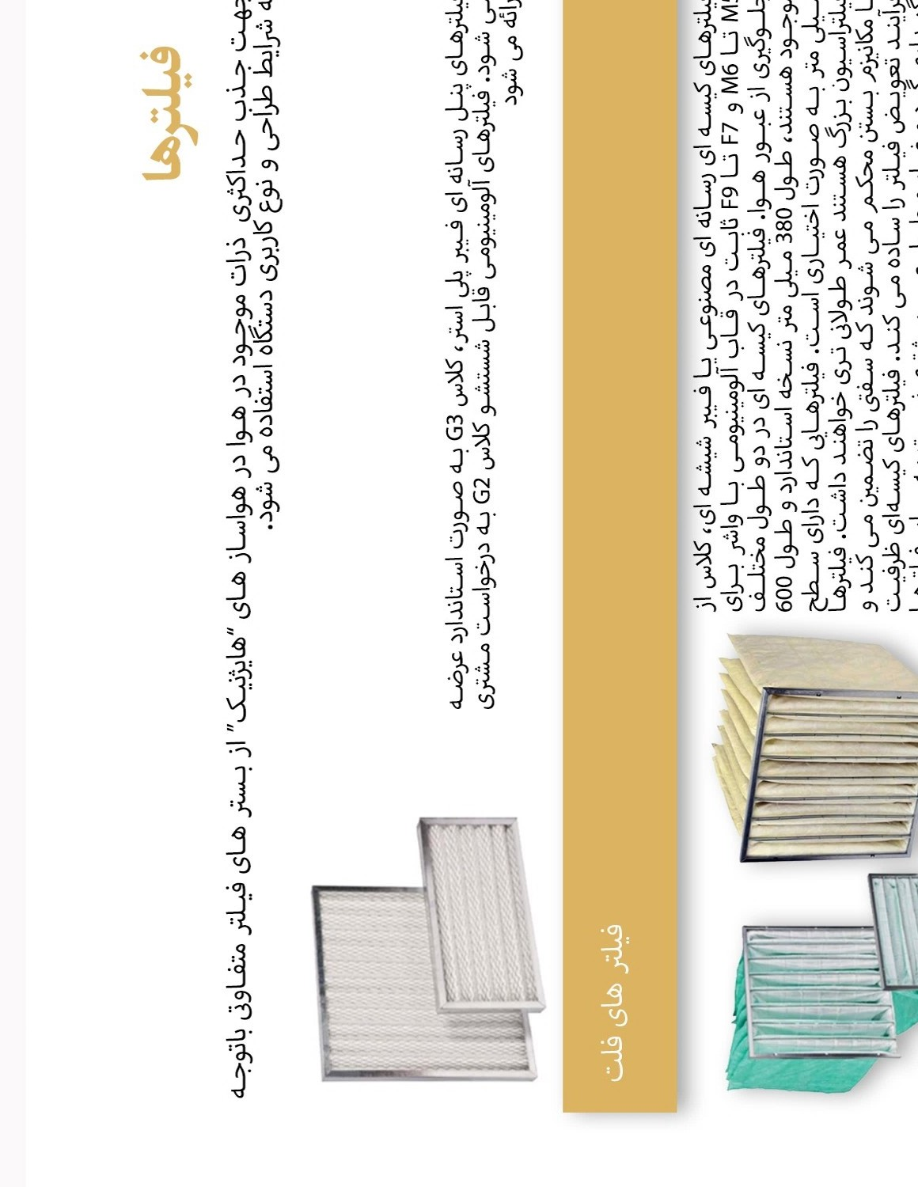
انواع فیلتر فلت، کیسه‌ای، هپا و پنلی
• فیلتر فلت پلی‌استر کلاس جی۳ (و آلومینیومی قابل شستشو کلاس جی۲ بنا به درخواست)
• فیلتر کیسه‌ای کلاس ام۵ تا اف۹ — طول استاندارد ۳۸۰ میلی‌متر
• فیلتر هپا کلاس اچ۱۳ و اچ۱۴ مطابق ای‌ان ۱۸۲۲
• فیلتر پنلی چین‌دار به‌عنوان پیش‌فیلتر
لامینار باکس و جریان آرام
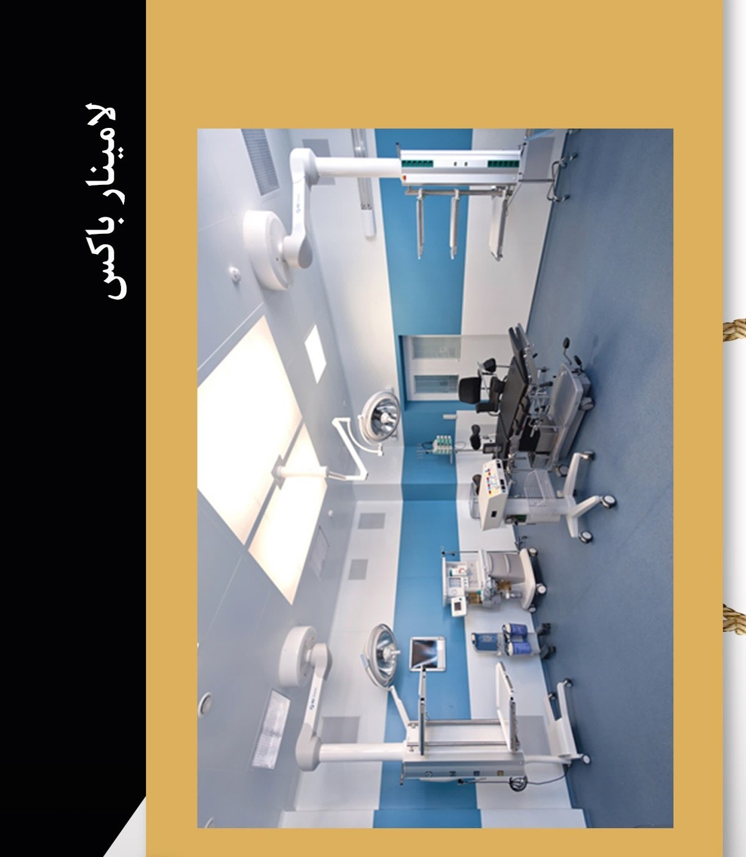
محیط استریل / اتاق عمل
سیستم جریان هوای آرام برای جلوگیری از آلودگی تجهیزات و محیط با ایجاد جریان یکنواخت هوای فیلترشده. انواع سقفی، عمودی، افقی و کابینتی. لامینار سقفی اتاق عمل با فیلتر هپا اچ۱۳/اچ۱۴ و سرعت جریان حدود ۰٫۲ تا ۰٫۳ متر بر ثانیه.
کاربردها: اتاق عمل، تولید دارو و واکسن، لیزر، اپتیک، میکروالکترونیک، بسته‌بندی غذایی و دارویی، مونتاژ.
فن‌کوئل، یونیت هیتر و سایر محصولات
فن‌کوئل
کویل سه‌ردیفه با هدر ثابت؛ فن ای‌بی‌اس خودبالانس؛ گواهی سطح صدا از آزمایشگاه‌های معتبر. داکت فن‌کوئل با کابینت گالوانیزه ۱ میلی‌متری، کویل ۴ ردیفه مسی، سینی درین اپوکسی، فیلتر آلومینیومی قابل شستشو و امکان کویل برقی.
یونیت هیتر
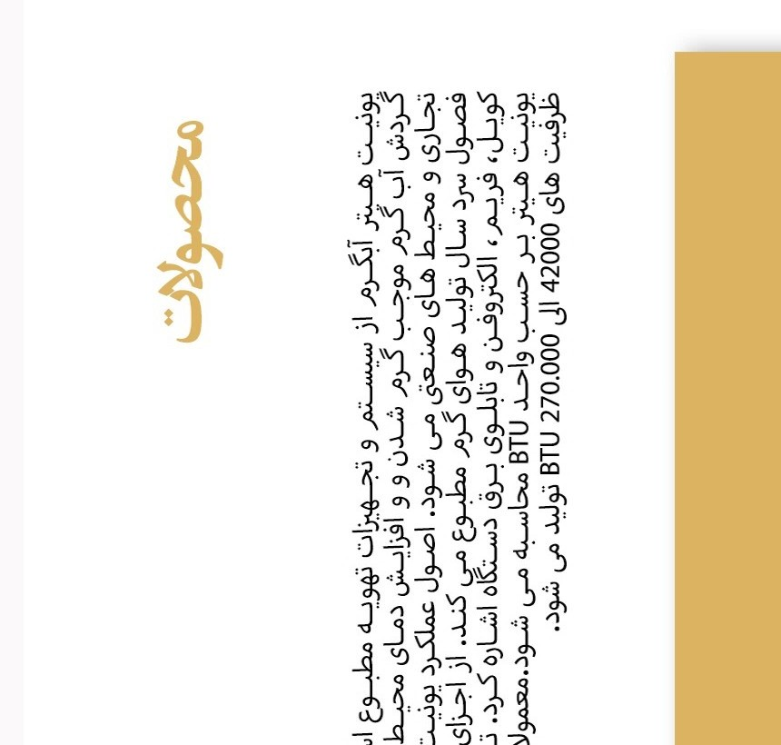
یونیت هیتر صنعتی
گرمایش فضاهای بزرگ با سقف بلند (سالن ورزشی، سوله، استخر). مدل‌های آبگرم، بخار و روغن داغ. ظرفیت تقریبی از ۴۲٬۰۰۰ تا ۴۵۰٬۰۰۰ بی‌تی‌یو بر ساعت.
جدول ۲. مشخصات تقریبی یونیت هیتر آبگرم
ردیف | مدل | ظرفیت (بی‌تی‌یو) | هوادهی (مترمکعب/ساعت) | توان فن (وات)
۱ | اچ‌دبلیو-۵۰ | ۵۰۰۰۰ | ۲۰۰۰ | ۱۱۰
۲ | اچ‌دبلیو-۸۰ | ۸۰۰۰۰ | ۲۷۰۰ | ۱۵۵
۳ | اچ‌دبلیو-۱۲۰ | ۱۲۰۰۰۰ | ۳۳۰۰ | ۲۴۰
۴ | اچ‌دبلیو-۱۸۰ | ۱۸۰۰۰۰ | ۵۶۰۰ | ۳۰۰
۵ | اچ‌دبلیو-۲۰۰ | ۲۰۰۰۰۰ | ۵۶۰۰ | ۳۰۰
۶ | اچ‌دبلیو-۲۵۰ | ۲۵۰۰۰۰ | ۵۶۰۰ | ۳۰۰

دیگر محصولات
• زنت دوفصلی — سرمایش تبخیری و گرمایش با کویل آب گرم؛ حدود ۱۰۰۰ تا ۲۶۰۰۰ سی‌اف‌ام
• فن سانتریفیوژ برای هواساز، اگزاست پارکینگ و محیط صنعتی
• پرده هوا — طول حدود ۹۰ سانتی‌متر تا ۲ متر
• بویلر فولادی — حدود ۱۰۰٬۰۰۰ تا ۱٬۰۰۰٬۰۰۰ کیلوکالری بر ساعت (برخی مدل‌ها بالاتر)
• هیتر تابشی سقفی و هیتر برقی فن‌دار صنعتی
• ایرواشر و کویل‌های صنعتی با پوشش گلد فین / بلو فین
اتاق تمیز
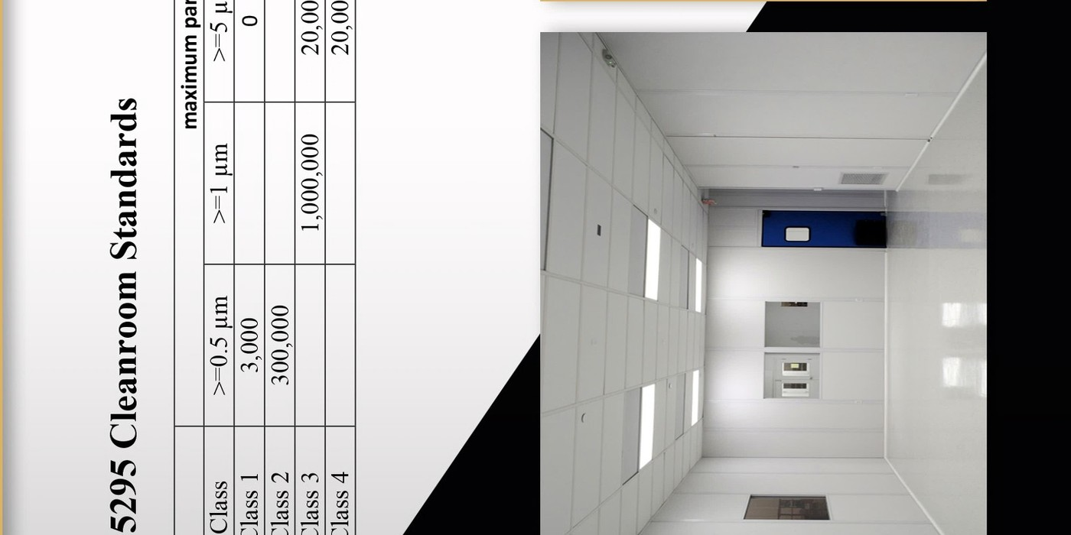
نمونه فضای اتاق تمیز
اتاق تمیز محیطی کنترل‌شده برای تولید یا تحقیقات علمی و صنعتی است که مقدار آلاینده‌های زیست‌محیطی (گردوغبار، میکروب معلق، بخار) در آن بسیار پایین‌تر از فضای بسته معمول نگه داشته می‌شود. طبقه‌بندی بر اساس استانداردهای ایزو ۱۴۶۴۴-۱، فدرال ۲۰۹ئی و بی‌اس ۵۲۹۵ انجام می‌شود.
جدول ۳. معادل‌های متداول ایزو ۱۴۶۴۴-۱
ردیف | کلاس ایزو | معادل تقریبی فدرال ۲۰۹ئی | ذرات (≥۰٫۵ میکرون) در مترمکعب
۱ | ایزو ۵ | کلاس ۱۰۰ | ۳۵۲۰
۲ | ایزو ۷ | کلاس ۱۰٬۰۰۰ | ۳۵۲۰۰۰
۳ | ایزو ۹ | هوای اتاق | ۳۵۲۰۰۰۰۰

کاربردها: داروسازی، تجهیزات پزشکی، صنایع غذایی، هوافضا، سامانه‌های دفاعی، میکروالکترونیک، هسته‌ای و کشاورزی.
نمونه‌ای از پروژه‌های اجراشده
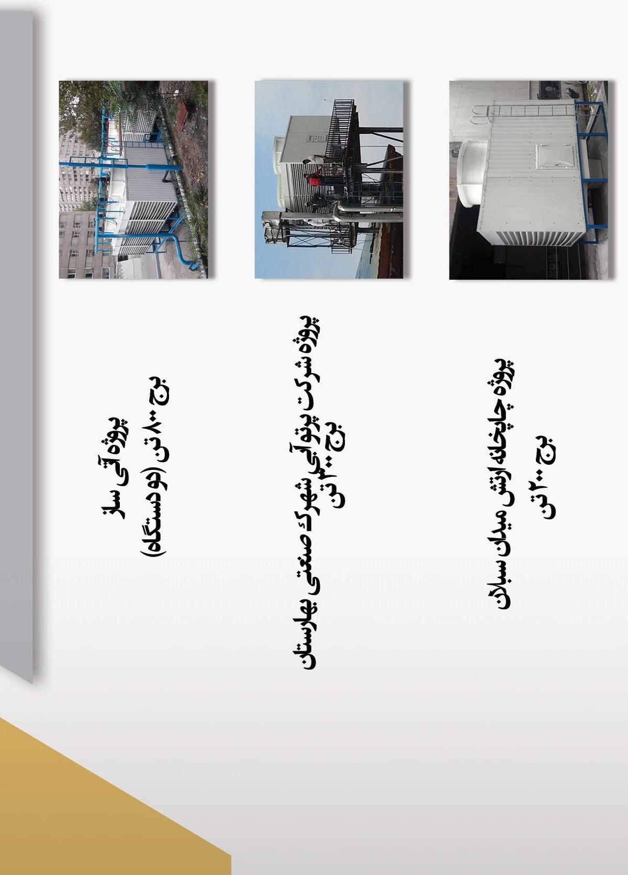
نصب برج‌های خنک‌کننده در پروژه‌های مختلف
برج‌های خنک‌کننده
• آتی‌ساز — برج ۸۰۰ تن (دو دستگاه)
• پرتوآبی شهرک صنعتی بهارستان — برج ۴۰۰ تن
• چاپخانه ارتش میدان سبلان — برج ۲۰۰ تن
• پارکینگ طبقاتی چیتگر
• شرکت نماد جاده مخصوص — برج ۲۵۰ تن
• فروشگاه شهروند؛ نانوی ری‌دی عباس‌آباد؛ مهندسی گاز ۱۰۰ تن؛ بیمارستان آپادانا ۸۰ تن
داروسازی و بیمارستان
رحمان دارو، کیمیدارو، داروسازی سها، دماوند دارو، دایا دارو
بیمارستان‌ها: کودکان تبریز، مریم البرز، امام خمینی استهبان، مدنی تبریز، حکیم فارابی، شهریار تبریز، شریعتی تهران
سازمانی، بانکی و داکت اسپلیت
• صنایع دفاعی وزارت دفاع — اجرای صفر تا صد داکت اسپلیت
• بانک تجارت (مطهری، ابن‌سینا، اداره مرکزی) — تجهیز کولرگازی
• اداره مرکزی بانک ملی شعبه غرب تهران — تجهیز، تعمیر و نگهداری تهویه
• دانشگاه امام صادق (ع) و پروژه‌های مسکونی در فشم، سوهانک، پاسداران، هروی، نواب و فتح
ساخت و تجهیز سوله
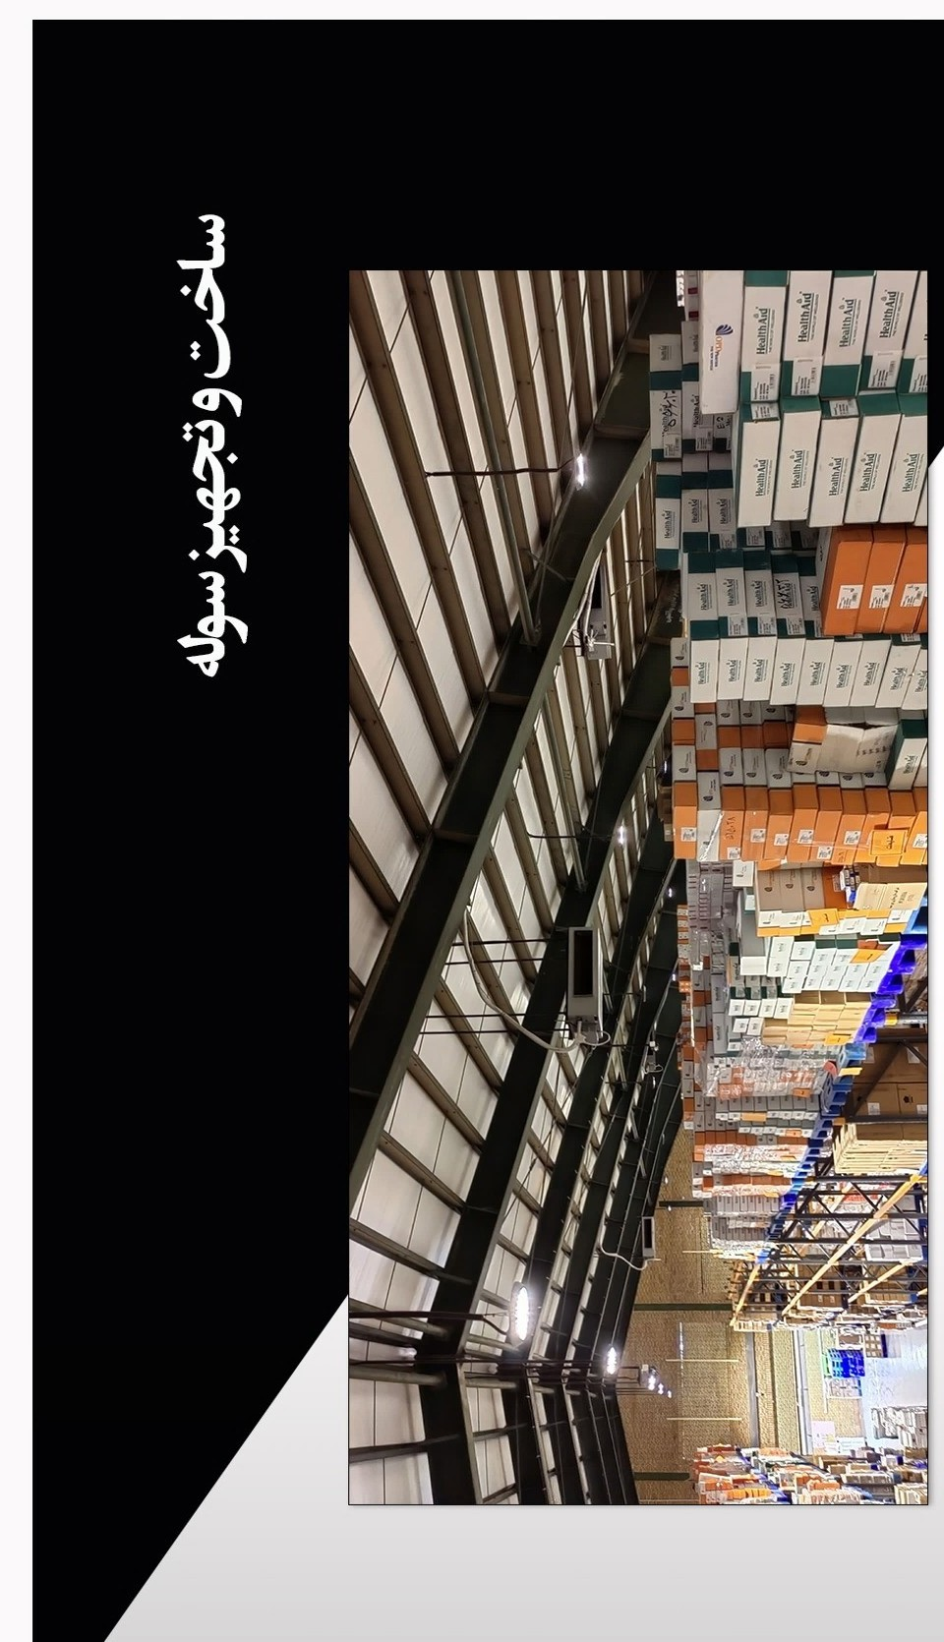
نمونه فضای انبار تجهیزشده
بیش از یک دهه تجربه در طراحی، محاسبه و تجهیز سوله صنعتی؛ بیش از ۵۰۰ پروژه موفق؛ فضاهای بزرگ بیش از ۶۰۰۰ مترمربع؛ تمرکز بر انبارهای دارویی، غذایی و پوشاک.
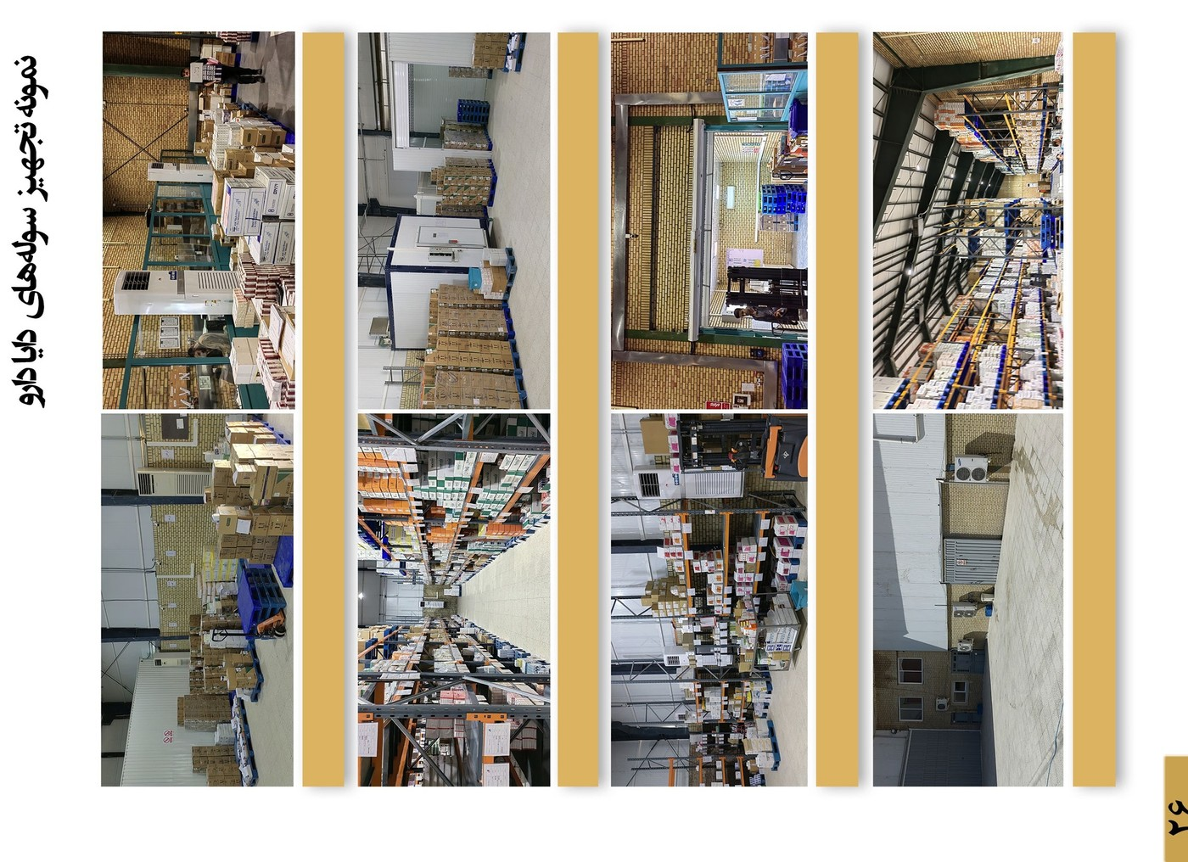
نمونه تجهیز سوله‌های دیادارو
همکاران نمونه: دایادارو / دانیادارو، بانک تجارت، بانک صادرات، بانک ایران‌زمین، بانک ملت، سازمان تأمین اجتماعی، سازمان صداوسیما.
تعمیر و نگهداری موتورخانه
سابقه حدود ۱۰ ساله در تجهیز، تعمیر، مراقبت و نگهداری سیستم‌های موتورخانه. از جمله: مرکز ملی مخابرات (سرمایش دیتاسنتر)، برج ارک، برج‌های مهستان بلوک ای۲/ای۳، پژوهشگاه علوم انسانی (چند ساختمان)، ساختمان رویال، برج چهارباغ و ساختمان آرش.
ارتباط با ما
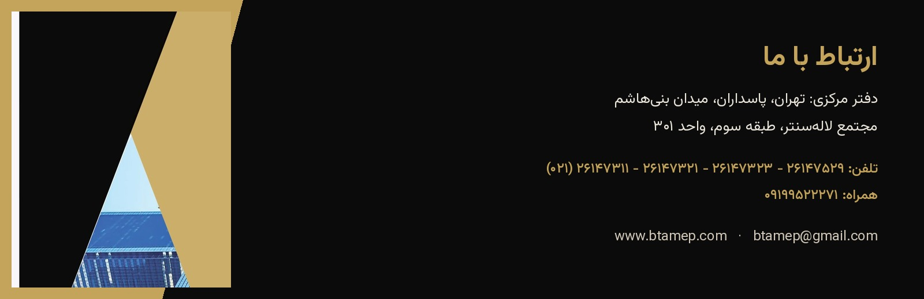
Unit 301, Floor 3, Laleh Center Complex, Bani Hashem Ave, Pasdaran, Tehran
www.btamep.com · btamep@gmail.com

